附1： 评教系统使用说明

一、进入教务处网站，地址：http://210.41.176.5/,然后在网站左边进入“评教系统”。
如图一：
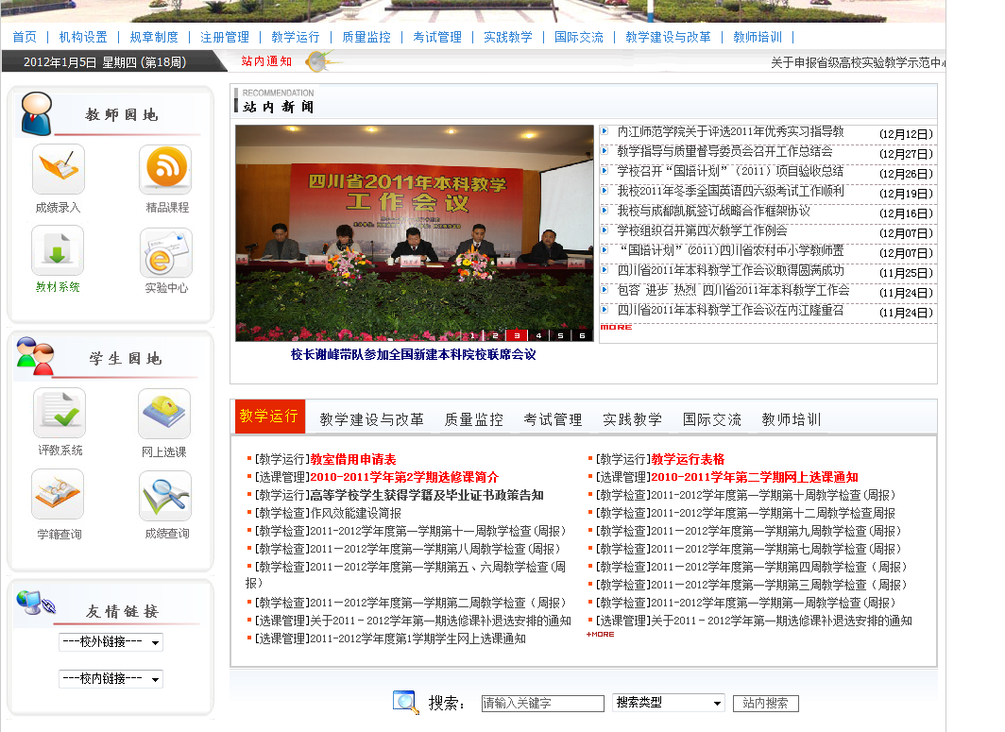

图一

二、进入评教系统后，按提示登陆系统，用户名和密码与选课系统一样。成功进入后出现评教网页，如图二：
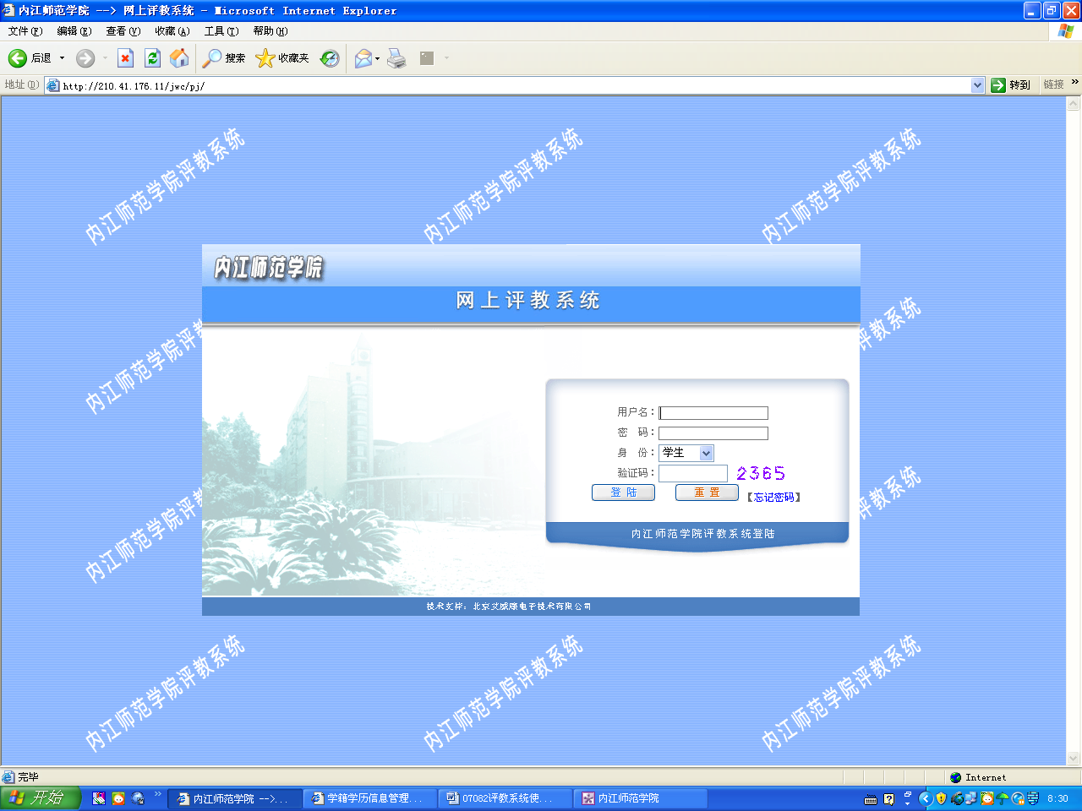
图二
三、评教的界面如图三所示，点击评教管理栏中的课程名称可对所学课程进行评教
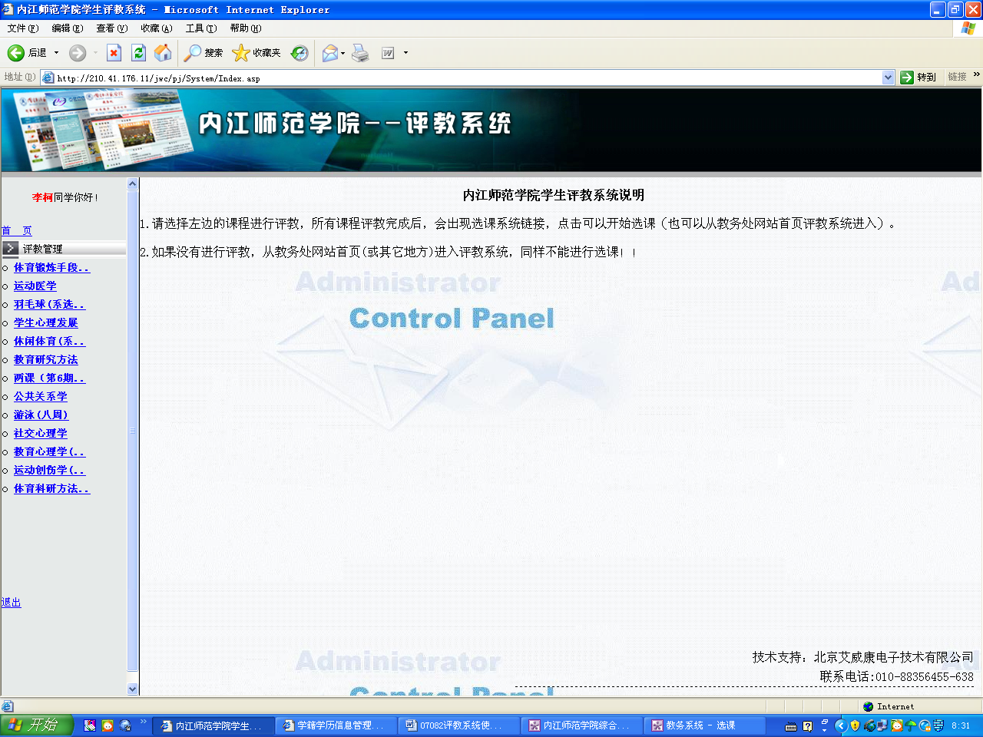
四、评教完成后即可开始选课，第一次选课需从评教系统页面的连接进入（图二中的连接）。否则不能正常选课。

